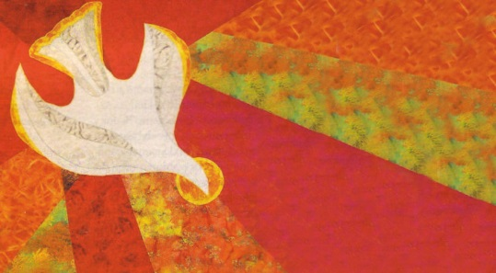

Ensemble,
Se ressourcer avec la Parole de Dieu
Dimanche 18 Octobre 2022
9H15-16H00
Abbaye de Bellefontaine
49122 Bégrolles-en-Mauges

Pour vous, adulte qui avez reçu un sacrement de l’initiation (baptême, confirmation, eucharistie), votre conjoint, vos accompagnateurs, vos parrains/marraines…
DEROULEMENT
9H15 Accueil
9H30 Prière et lancement de journée ; accueillir la Parole de Dieu
10h30 Messe célébrée avec les moines de l’Abbaye
11H30 Témoignage d’un moine
12h15 Chacun apporte son pique-nique
13h30 Marche autour de l’Abbaye
14h30 Office de None
14h45 Témoignages de chrétiens invités et échanges
16h00 Visite de la boutique et Envoi

Un covoiturage peut être organisé en lien avec les accompagnateurs de vos paroisses
Inscription avant Octobre 2022
en utilisant le formulaire ci-dessous à renvoyer à l’adresse suivante : catechumenat@diocese49.org ou Centre Saint Jean-Service Catéchuménat-36 rue Barra 49045 ANGERS CEDEX
------------------------------------------------------------------------------------------------------------------------------------
Inscription Temps spirituel – 18 Octobre 2022

Nom et prénom :
Paroisse/Groupe :
Mail et Tel : ………………………………………………………………………………………….

- Baptisé adulte
- Confirmé adulte
- Conjoint
- Accompagnateur
- Parrain/Marraine

Avec gratitude pour votre inscription et dans la joie de vivre ENSEMBLE cette belle journée !
L’équipe du Catéchuménat

